Liczby ujemne i dodatnie
DODAWANIE
Wiesz już, że liczby dodatnie i ujemne można nazywać różnie:
- Dodatnie: zysk, gotówka, ,, na plusie”, zarobek
- Ujemne : strata, debet, dług, ,,brakuje”, ,,na minusie”
Dodawanie liczb ujemnych i dodatnich wprowadziłam w klasie piątej. Ćwiczyliśmy to na kartach, które sami zrobiliśmy.
Teraz spróbujemy na osiach liczbowych.
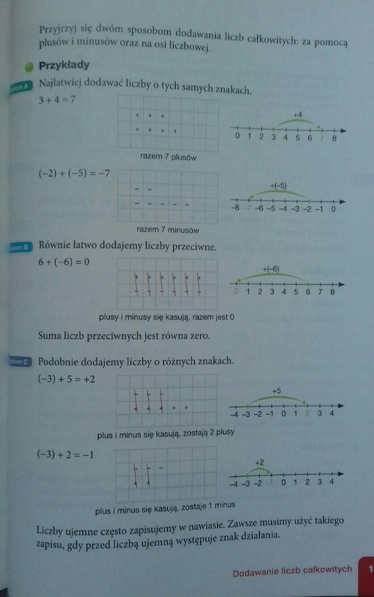

Dodawać możesz też według zasady:
- Minus + minus = minus, bo dług + dług = dług
- Plus + plus = plus bo gotówka + gotówka = gotówka
Aby obliczyć : Plus + minus trzeba sprawdzić , która liczba jest większa.
- Jeśli dodatnia liczba jest większa to wynik będzie dodatni
- Jeśli ujemna liczba jest większa, wynik będzie ujemny

Zadanie 1
Korzystając z osi liczbowej oblicz:
Pamiętaj, że dodając liczbę ujemną strzałkę kierujesz w lewą stronę
1)
- (-5) + (-4) =
- (-3) + ( -6) =
- (-8) + ( -5) =
- (-12) +( -4) =
- (-9) + ( -9) =
2)
- 7 + ( -3) =
- 4 + ( -9) =
- 8 + ( -12) =
- 15 + ( -6) =
- 11 + (-11) =
3) dodając liczbę dodatnią kierujesz strzałkę w prawą stronę
- (-2) + 3=
- ( -6) + 9 =
- (-8) + 7 =
- (-10) + 6 =
- (-14) + 14 =

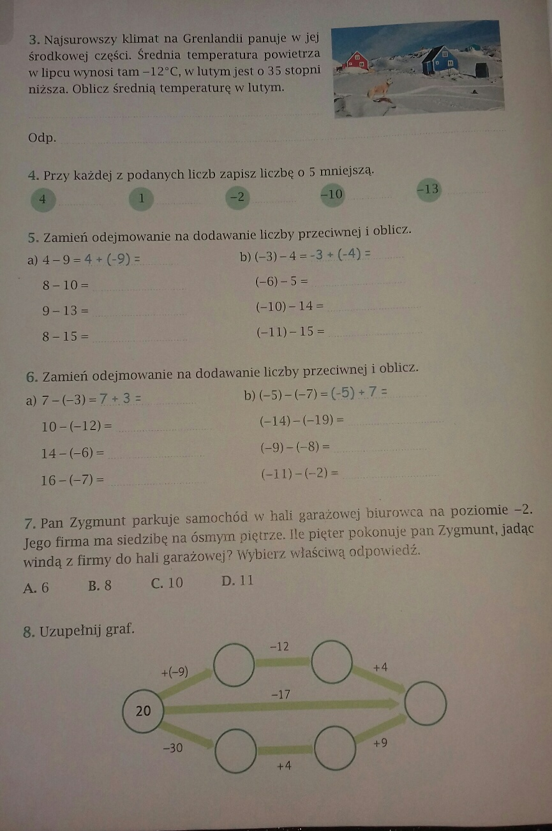
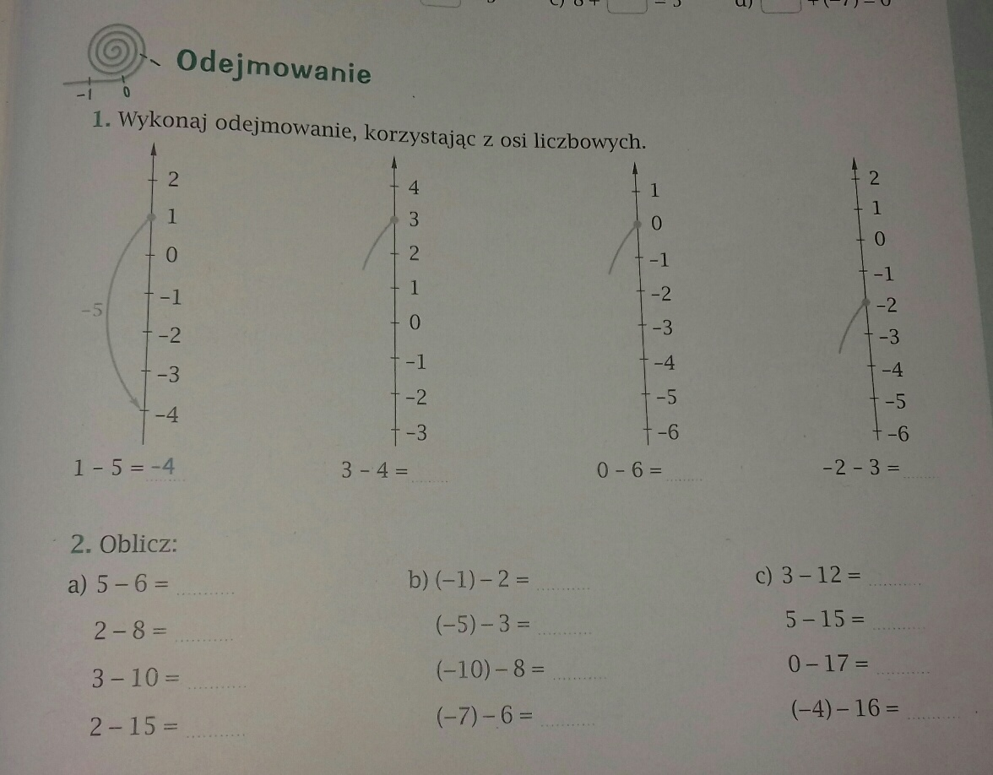

Odejmowanie liczb dodatnich i ujemnych
A)
Aby odejmować liczby dodatnie i ujemne możemy podobnie jak przy dodawaniu korzystać z osi liczbowej.
Przykład.
5-10= -5
Zaznaczamy na osi 5 i odliczamy 10 w lewo ( w kierunku przeciwnym do strzałki osi liczbowej)

B)
Możemy odejmowanie zamienić na dodawanie liczb przeciwnych
Np. 5-10 = 5 + (-10) = -5 było minus 10, jest plus( -10)
5 - (-10) = 5 + 10 = 15 było minus ( -10), jest plus 10

W razie niejasności proszę o kontakt 😊

Liczby dodatnie i ujemne
Mnożenie i dzielenie

Tu konieczna jest tabliczka mnożenia i znajomość poniższych zasad:
Zapamiętaj!
Przy mnożeniu i dzieleniu dwóch liczb dodatnich Wynik jest dodatni
Przy mnożeniu i dzieleniu dwóch liczb ujemnych Wynik jest dodatni
Przy mnożeniu i dzieleniu liczby ujemnej i dodatniej Wynik jest ujemny

( + ) x ( + ) = +
( - ) x ( - ) = +
( - ) x ( + ) = -
( + ) x ( - ) = -

Przykłady
7x3 = 21 (-7) x (-3) = 21 (-7) x 3 = -21 7 x ( -3) = -21
4x5 = 20 (-4) x (-5) = 20 (-4) x 5 = -20 4 x ( -5) = -20

Zad. 1
3 x (-4) =
(-9) x 5 =
4 x (-12) =
(-6) x (-5) =
80 : (-4) =
36 : ( -3 ) =
(-50) : ( -5) =
( -100) : ( -4)=

Zad 2.
Kasia i Jola zrobiły karty do gry ( jak Ty wcześniej). Kasia wylosowała kartę z liczbą (-6), a Jola kartę z liczbą 7
A) oblicz sumę ( dodawanie) tych liczb
B) oblicz różnicę ( odejmowanie) tych liczb
C) oblicz iloczyn ( mnożenie ) tych liczb

Zad. 3
Wykorzystaj swoje karty. Wybieraj po dwie liczby i wykonaj działania jak w zadaniu 2.
Spróbuj też z trzema , czterema i pięcioma liczbami.

